COLEGIO EMILIA RIQUELME
GUIA DE APRENDIZAJE EN CASA
ACTIVIDAD VIRTUAL SEMANA DEL 07 AL 11 DE SEPTIEMBRE
Asignatura: Edu. Artística | Grado: 9° | Docente: Hermana Esperanza
Lunes, 07 de septiembre del 2020

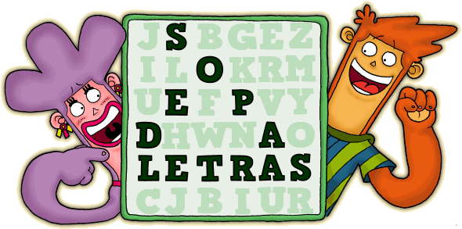

Las sopas de letras impulsan estrategias de razonamiento, lógica y estimulan la memoria visual y la atención.

ACTIVIDAD

Con la última actividad que realizaron de la consulta, sacaran de esta 8 palabras claves que esconderán en una sopa de letras y pedirán a uno de sus familiares que la realice.

Nota: Recuerda enviarme la evidencia fotográfica a mi correo.
Cualquier duda o inquietud referente al trabajo, escribirme inmediatamente a mi correo esvesilva@gmail.com yo estaré atenta y responderé sus dudas como lo he realizado hasta este momento.

Bendiciones.

Hermana Esperanza

